PROYECTO EVALUABLE — ACCESO A DATOS / PROGRAMACIÓN

Hospital
Management
System
Memoria del Proyecto

Asignatura Acceso a Datos / Programación  Curso 2024 – 2025  Centro I.E.S. Delgado Hernández  Localidad Bollullos Par del Condado  Fecha entrega 27 / 04 / 2026 | Equipo  — Héctor Rodríguez  — Javier Fernández  — Carlos Fernández  — Rafa Navarro  — Antonio Manuel Rodríguez

01 DISTRIBUCIÓN DE ROLES

Tabla de roles, tareas concretas y porcentaje de dedicación de cada miembro del equipo.

 | Miembro | Rol asignado | Tareas principales | Dedicación
 | Héctor Rodríguez | Diseñador de Base de Datos | Elabora el modelo conceptual (diagrama E-R), el modelo lógico y el diseño de las tablas. Define las restricciones de integridad, claves primarias y foráneas. | ~20 %
 | Javier Fernández | Jefe de Proyecto | Coordina el equipo, gestiona los plazos, organiza las reuniones y supervisa el cumplimiento de los objetivos. Es el responsable último de la entrega. | ~20 %
 | Carlos Fernández | Desarrollador Backend | Implementa la lógica de negocio en Java: clases de modelo, repositorios, servicios y la capa de acceso a la base de datos mediante JDBC. | ~20 %
 | Rafa Navarro | Calidad y Documentación | Memoria, diagramas de clases, revisión de código, README y repositorio. | ~20 %
 | Antonio M. Rodríguez | Desarrollador de Interfaz | Diseña e implementa la interfaz de usuario (consola o gráfica) para interactuar con el sistema. Integra las funcionalidades CRUD en la interfaz. | ~20 %

02 DIAGRAMA ENTIDAD-RELACIÓN

Modelo conceptual completo: entidades, atributos, relaciones y cardinalidades.

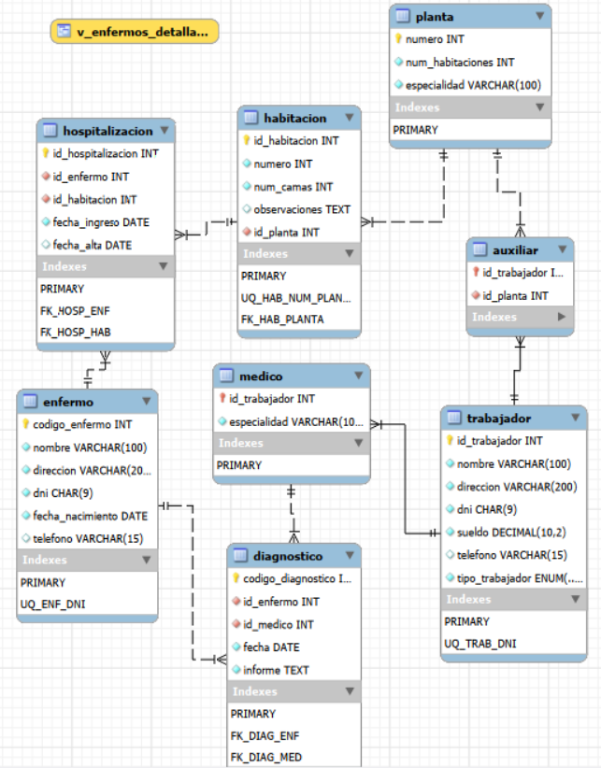

▌ 2.1 Entidades y atributos
 | Entidad | Atributos relevantes | Observaciones de diseño
 | Enfermos | [ listar atributos ] | [ anotaciones ]
 | Trabajadores (Médicos) | [ listar atributos ] | [ anotaciones ]
 | Auxiliares | [ listar atributos ] | [ anotaciones ]
 | Habitaciones | [ listar atributos ] | [ anotaciones ]
 | Plantas | [ listar atributos ] | [ anotaciones ]
 | Hospitalización | [ listar atributos ] | [ anotaciones ]
 | Diagnósticos | [ listar atributos ] | [ anotaciones ]

▌ 2.2 Decisiones de diseño
✦ Explica la jerarquía Médico/Auxiliar, la relación Habitación↔Planta y la asignación de diagnósticos

03 DIAGRAMA DE TABLAS DE LA BASE DE DATOS

Esquema relacional final con columnas, tipos, claves primarias/foráneas y restricciones.

✦ Insertar aquí el diagrama del esquema relacional o descripción textual estructurada

▌ 3.1 Esquema de tablas
 | Tabla | Columna | Tipo | Clave | Restricciones
 | enfermos | cod_enfermo | SERIAL | PK | NOT NULL, UNIQUE
 |  | dni | VARCHAR(9) |  | NOT NULL, UNIQUE
 |  | [ añadir columnas… ]
 | trabajadores | id_trabajador | SERIAL | PK | NOT NULL
 |  | [ añadir columnas… ]

04 DIAGRAMA DE CLASES UML

Clases de modelo, repositorios, servicios e interfaz con atributos, métodos y relaciones.

✦ Insertar aquí el diagrama de clases UML (exportado desde IntelliJ, StarUML o draw.io)

▌ 4.1 Descripción de clases
 | Clase | Capa | Responsabilidad
 | Enfermo | Modelo | [ descripción ]
 | Medico / Auxiliar | Modelo | Herencia desde Trabajador
 | EnfermoRepository | Acceso a datos (JDBC) | [ descripción ]
 | HospitalService | Lógica de negocio | [ descripción ]
 | MainUI / Controller | Interfaz | [ descripción ]

05 JUSTIFICACIÓN DE TECNOLOGÍAS

Experiencia real del equipo con cada tecnología: ventajas y dificultades directas.

▌ 5.1 Java
Ventajas experimentadas durante el desarrollo
✦ Completar con experiencia real del equipo
Dificultades encontradas y cómo se resolvieron
✦ Completar con experiencia real del equipo

▌ 5.2 Base de datos: SQLite
✦ Elegimos SQLite ya que es la mejor para el volumen de datos con el que nosotros vamos a trabajar, además de ser más cómoda a la hora de compartirla e implementarla entre los miembros del grupo.

▌ 5.3 Conector JDBC
✦ Driver o librería utilizada y justificación

▌ 5.4 IDE
✦ Vamos a utilizar el IDE IntelliJ, ya que es el que usamos para practicar en clase y en el que mas soltura y conocimientos tenemos.

▌ 5.5 Herramientas adicionales

 | Herramienta | Uso en el proyecto | Justificación
 | Maven / Gradle | [ uso ] | [ justificación ]
 | draw.io / StarUML | [ uso ] | [ justificación ]
 | [ Otra herramienta ]

06 ESTRATEGIA DE GIT

▌ 6.1 Modelo de ramas

 | Rama | Propósito | Responsable / criterio de merge
 | main | Guardar la versión definitiva del proyecto | [ criterio ]
 | Backend | Diseño y desarrollo del código del proyecto | [ criterio ]
 | BaseDeDatos | Diseño y desarrollo de la base de datos | [ criterio ]
 | InterfazGrafica | Creación e implementación de la interfaz grafica | [ criterio ]
 | Documentacion | Documentar el proyecto

▌ 6.2 Convención de commits
✦ Convención adoptada (Conventional Commits, feat/fix/docs…) con ejemplos reales del proyecto

▌ 6.3 Pull requests y revisiones
✦ Proceso de PR: quién revisa, criterios de aprobación y resolución de conflictos

▌ 6.4 Evidencia del historial
✦ Insertar captura del historial de commits o gráfico de ramas (GitHub / gitk)
✦ Insertar captura adicional si es necesario

07 ESTRUCTURA DEL PROYECTO

Árbol de directorios con descripción de cada carpeta o archivo relevante.

✦ Insertar árbol de directorios (texto monoespaciado o captura)

▌ 7.1 Descripción de paquetes
 | Paquete / Directorio | Contenido y responsabilidad
 | src/main/java/model | [ descripción ]
 | src/main/java/repository | [ descripción ]
 | src/main/java/service | [ descripción ]
 | src/main/java/ui | [ descripción ]
 | src/main/resources | [ descripción ]
 | sql/ | [ descripción ]
 | docs/ | [ descripción ]

08 CHECKLIST DEL README.MD

Verifica que el README contiene todos los apartados obligatorios antes de la entrega.

 | ✓ | Apartado obligatorio | Estado
 | ☐ | Descripción del proyecto | Pendiente
 | ☐ | Requisitos previos (JDK, BD, Maven…) | Pendiente
 | ☐ | Configuración de la base de datos | Pendiente
 | ☐ | Instrucciones de clonado | Pendiente
 | ☐ | Compilación y ejecución | Pendiente
 | ☐ | Estructura del proyecto | Pendiente
 | ☐ | Equipo y roles | Pendiente

09 REVISIÓN DE CALIDAD DEL CÓDIGO

Registro de las revisiones realizadas durante el desarrollo por el responsable de calidad.

▌ 9.1 Registro de revisiones
 | Fecha | Módulo revisado | Observaciones | Responsable | Estado
 | dd/mm/aaaa | [ módulo ] | [ observaciones ] | Rafa Navarro | Pendiente
 | dd/mm/aaaa | [ módulo ] | [ observaciones ] | Rafa Navarro | Pendiente
 | dd/mm/aaaa | [ módulo ] | [ observaciones ] | Rafa Navarro | Pendiente

▌ 9.2 Convenciones de código
✦ Documenta las convenciones acordadas: nombrado de variables, Javadoc, estructura de clases…

▌ 9.3 Deuda técnica identificada
✦ Limitaciones conocidas, aspectos pendientes de mejorar o decisiones tomadas por tiempo

